Супрамолекулярные гомо- и гетеродимеры на основе стириловых красителей: комплексообразование и особенности фотореакций
Кондратенко А.Д.^{1,2}, Александрова Н.А.² , Лобова Н.А. ^{1,2}
Аспирант 1 года обучения
¹Московский физико-технический институт (национальный исследовательский университет), Москва, Россия
²Центр фотохимии РАН ФНИЦ «Кристаллография и фотоника» РАН, Москва, Россия
E-mail: kondratenko.ad@phystech.edu
Фотохимические реакции вносят существенный вклад в реакции образования углерод-углеродных связей. С их помощью можно получать исключительные молекулярные структуры, которые не могут образовываться обычным путем. Реакция [2+2]-фотоциклоприсоединения – одна из важнейших реакций в фотохимии: в результате нее можно получить производные циклобутана, которые иными способами получить практически невозможно или очень сложно [1]. Стириловые красители – класс органических фоточувствительных соединений, находящих различное применение в науке, технике, медицине. Стириловые красители, содержащие краунэфирный фрагмент – перспективные лиганды для создания новых функциональных материалов, сенсорных устройств, флуоресцентных маркеров и т.д. [2].
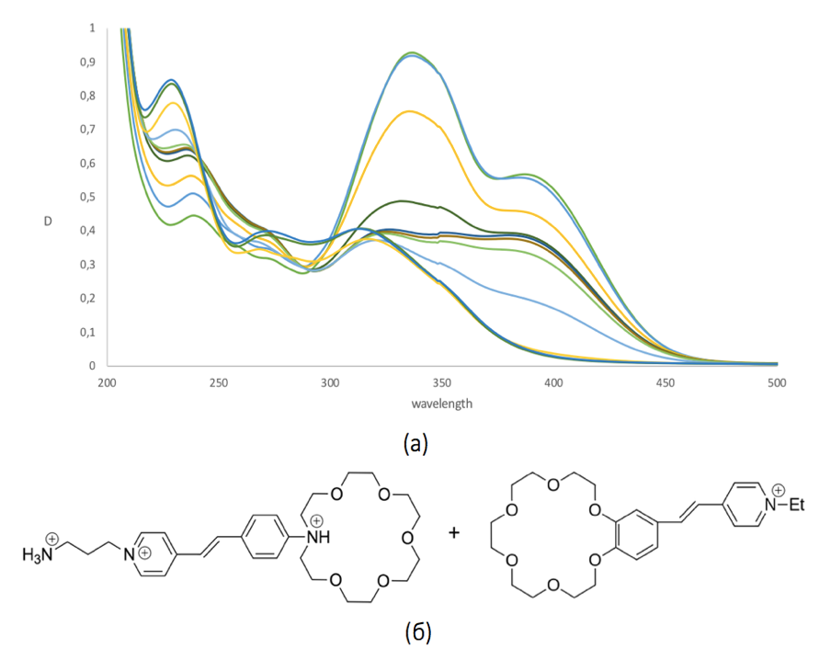
Рис. 1. Спектр поглощения (а) комплекса (б) с добавлением серной кислоты (конц.) при освещении УФ-лампой в диапазоне длин волн 320-420 нм.
В работе рассматриваются ионофорные аналоги стириловых красителей и исследуется их способность к образованию гомо- и гетеросодержащих димерных структур по типу "голова-к-хвосту", а также способность данных структур вступать в реакции [2+2]- фотоциклоприсоединения, исследуется способность стириловых красителей, содержащих краун-эфирный фрагмент и катион пиридиния, образовывать устойчивые комплексы с кукурбит[8]урилом в воде, а также вступать в реакции E/Z-фотоизомеризации и стереоселективного [2+2]-фотоциклоприсоединения.
Литература
1. Кузьмина Л.Г. и др. Кристаллографический подход к топохимическим реакциям [2+2]-фотоциклоприсоединения непредельных соединений с сохранением монокристалла // Кристаллография. 2019. Т. 4. № 5. С. 677 – 700.
2. Prento P. A contribution to the theory of biological staining based on the principles for structural organization of biological macromolecules. // Biotech Histochem. 2001. V. 76. P. 137 - 161.

